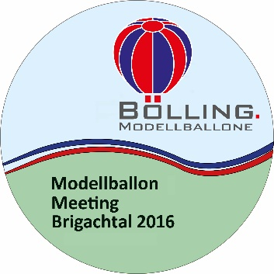 Teilnahmebedingungen
zum BÖLLING MODELLBALLON MEETING BRIGACHTAL 2016
vom 23. bis 25. September 2016

Das Startgeld beträgt 40.- Euro pro Pilot, und wird ausschließlich für die Organisation dieser Veranstaltung eingesetzt. Propangas steht in ausreichender Menge kostenlos zur Verfügung.
Achtung: Bitte die Zimmerreservierung selbst vornehmen, Empfehlungen: siehe Hotelliste.
Wichtig für die sichere Durchführung der Veranstaltung :
„ Mit meiner Unterschrift bestätige ich hiermit, den Modellballon ausreichend versichert zu haben und nur mit technisch einwandfreier Ausrüstung zu starten und stelle den Veranstalter ausdrücklich von jeder Haftung gegenüber Dritter, bzw. mich selbst, für die durch mich verursachten Schäden frei. Ich versichere, nur unter der Bereithaltung eines eigenen Feuerlöschers zu starten.“
Jeder Teilnehmer versichert mit seiner Anmeldung, dass er über ausreichende Erfahrung
zum Betrieb seines Ballons verfügt.

Ort, Datum:
Unterschrift:

Bei Fragen: Richard Bölling 07721/22266

